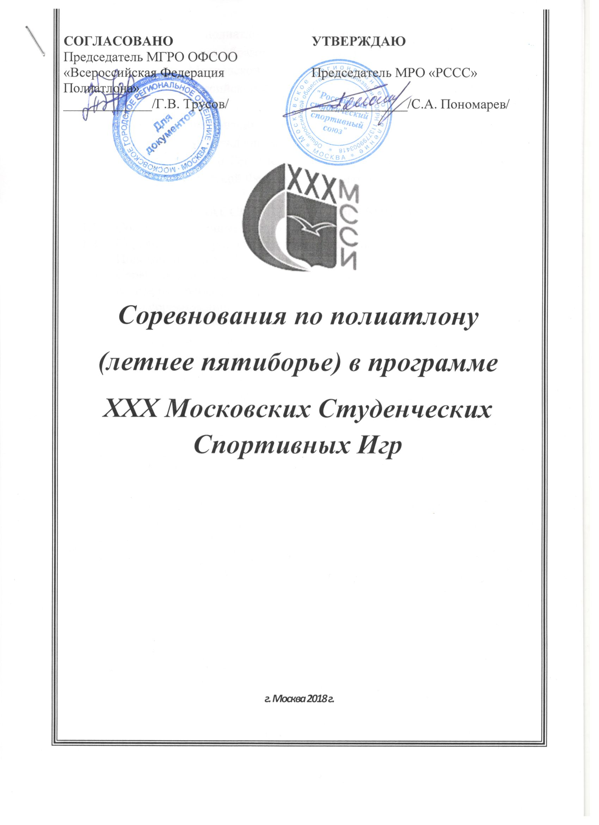
Соревнования по полиатлону в спортивной дисциплине летнее пятиборье проводятся среди команд образовательных организаций высшего образования города Москвы и Московской области, аккредитованных Министерством образования и науки Российской Федерации, (далее - вузы или высшие учебные заведения).
Спортивные соревнования проводятся в соответствии с правилами вида спорта «Полиатлон», утвержденными приказом Министерства спорта России от «12» января 2018 № 12, и Регламентами соответствующих групп дисциплин, утвержденных Всероссийской Федерацией Полиатлона.

- КЛАССИФИКАЦИЯ СОРЕВНОВАНИЯ
  - Соревнования очные, лично-командные.
  - Соревнования проводятся среди студентов вузов г. Москвы согласно Положению о XXX МССИ на 2017-2018 г.
  - Соревнования проводятся по полиатлону в спортивной дисциплине летнее пятиборье.
  - Цели соревнований:
- популяризация и развитие полиатлона в вузах г. Москвы;
- повышение спортивного мастерства.
1.5. Задачи соревнований:
- определение лучших московских вузов, развивающих полиатлон;
- стимулирование развития полиатлона в вузах и в г. Москве;
- определение уровня подготовки спортсменов;
- выполнение и подтверждение нормативов ЕВСК;
- повышение профессиональной квалификации инструкторов-методистов, преподавателей, тренеров и спортивных судей.

- МЕСТО И СРОКИ ПРОВЕДЕНИЯ СОРЕВНОВАНИЙ
Соревнования по полиатлону (летнее пятиборье) проводятся 11-13 мая 2018 г. на спортивных объектах:
- 11 мая - плавание 100 м в бассейне РГУФКСМиТ (м. Черкизовская, Сиреневый бульвар, д. 2, с.1а). Мандатная комиссия: в 9.00. Начало в 10.00.
- 12 мая - стрельба из пневматического оружия - Стрелково-спортивный тир НИУ МЭИ (м. Авиамоторная, Красноказарменная улица, д. 13, стр. 4). Первая смена – с 9.00.
- 13 мая – спринт, метание гранаты, бег на выносливость – стадион ГБПОУ «Воробьёвы Горы» (м. Университет, ул. Косыгина д.17, корп.1) Начало в 10.00.

- ОРГАНИЗАТОРЫ СОРЕВНОВАНИЙ
Организатором соревнований являются Московское региональное отделение «Российский Студенческий Спортивный Союз», далее и выше – «МРО РССС», при поддержке Департамента спорта и туризма города Москвы, далее – «Департамент», Комиссии по физической культуре, спорту и молодежной политики Московской городской Думы, Совета ректоров вузов Москвы и Московской области.
Непосредственное проведение соревнований возлагается на судейскую коллегию, утверждённую МРО РССС.
Судейство соревнований возлагается на Главную судейскую коллегию, утвержденную МРО РССС.

- ТРЕБОВАНИЯ К УЧАСТНИКАМ СОРЕВНОВАНИЙ
И УСЛОВИЯ ИХ ДОПУСКА
К участию в соревнованиях допускаются обучающиеся высших учебных заведений в соответствии с утвержденным Учредителями Игр ПОЛОЖЕНИЕМ О ПРОВЕДЕНИИ ЮБИЛЕЙНЫХ XXX МОСКОВСКИХ СТУДЕНЧЕСКИХ СПОРТИВНЫХ ИГР, далее – «Положение».
Положение размещено на официальном сайте Организатора по адресу - http://mrsss.ru/page/xxx-mssi .
В случае противоречия содержащихся в настоящем документе требований и норм с требованиями и нормами, содержащимися в Положении, нужно руководствоваться требованиями и нормами Положения. Положение имеет высшую юридическую силу по отношению к настоящему документу.
Не допускаются к участию в соревновании по данному виду спорта представители вузов-спортсмены, у которых отсутствует:
- страховка жизни и здоровья. Для спортсменов-участников МССИ действуют специальные условия, предоставленные страховыми компаниями «РЕСО-ГАРАНТИЯ» и «Согласие». Страховку можно оформить во время регистрации на сайте партнера соревнований в АОС «Наградион», также возможно оформить страховку в любой другой страховой компании;
- надлежащим образом пройденная регистрация через АОС «Наградион»;
- заключенный Договор между вузом и МРО РССС;
- оплата ВУЗом имеющегося долга за XXVIII, XXIX МССИ;
- предоплата, совершенная вузом за участие в ХХХ МССИ;
- надлежащим образом оформленная медицинская справка или виза уполномоченного медицинского работника;
- надлежащим образом оформленная заявка.
Все спортсмены должны иметь необходимую техническую подготовленность (см. приложение 1).

Состав команд и условия зачета
Команды | Состав команды |  |  |  | Зачетные результаты
 | спортсмены | тренер -  представ. | судьи | всего | всего  зачетных | женские,  мужские | группы
Спортивные клубы вузов | 6 | 1 | - | 7 | 5 | любые | любые
Виды спортивных состязаний в летнем пятиборье
Бег Ж / М |  | Плавание  Ж / М | Метание гранаты  Ж / М | Стрельба  Ж / М
Короткая дистанция | Длинная  дистанция
100 м | 2000 м / 3000 м | 100 м | 500 гр. / 700 гр. | III - ВП (10 выстрелов, 10 м, стоя)

5. ПРОГРАММА СОРЕВНОВАНИЙ
11 мая 2018 г. (пятница)
Плавание 100 м (стиль – вольный)
- 9.00 – 9.30: регистрация команд, участников соревнований;
- 9.45 – 10.00: проход в бассейн;
- 10.00 – 10.20: разминка;
- 10.30 – 10:50: заплывы на 100 м, женщины;
- 10:50 – 12:00: заплывы на 100 м, мужчины.
12 мая 2018 г. (суббота)
Стрельба из пневматической винтовки
- 9:00 - старт 1 смены
Упражнение III - ВП (10 выстрелов, 20 минут выполнение упражнения, 5 минут на подготовку, 5 минут пересмена)
13 мая 2018 г. (воскресенье)
Спринт, метание гранаты, бег на выносливость
- 9:00 – 10:00: разминка;
- 10:00 – 10:20: бег 100 м, женщины;
- 10:20 – 11:00: бег 100 м, мужчины;
- 11:00 – 11:40: метание гранаты, женщины;
- 11:40 – 13:00: метание гранаты, мужчины;
- 13:00 – 13:40: бег 2000 м, женщины;
- 13:40 – 15:00: бег 3000 м, мужчины.
6. ЗАЯВКА НА УЧАСТИЕ
На сайте МРО РССС действует электронная РЕГИСТРАЦИЯ команд на соревнования. Прямой переход по ссылке:
http://mrsss.nagradion.ru/tournament4442
Команда, желающая принять участие в соревнованиях по ПОЛИАТЛОНУ в программе XXX Московских Студенческих Спортивных Играх, должна в срок до 9 мая включительно заявить о своем намерении, пройдя регистрацию на нашем сайте.
Далее заполняется полная заявка команды на сайте (все спортсмены, тренерский и руководящий состав), прикрепляются фото спортсменов (портретное фото в спортивной форме в анфас), затем распечатывается (Печать заявочного листа), проходится медицинская комиссия, заявка заверяется заведующим кафедрой физического воспитания, либо иным руководителем образовательной организации высшего образования, закрепляется печатью образовательной организации высшего образования, и после этого в день соревнования представляется на мандатную комиссию.
На мандатной комиссии необходимо представить ОРИГИНАЛЫ заявочного листа (в 2-ух экземплярах), студенческий билет на каждого участника с печатью о переводе на данный учебный год. Участник на соревновании обязан иметь при себе документ, подтверждающий личность (паспорт, военный билет) и предъявлять его по требованию Оргкомитета Соревнований.
ВНИМАНИЕ: На регистрации в зоне старта все спортсмены обязаны иметь паспорт и ОРИГИНАЛ студенческого (аспирантского) билета с печатью об обучении в 2017-18 учебном году. Спортсмены, не предоставившие данный документ, или имеющие не продленные студенческие билеты, до старта допущены не будут!

7. УСЛОВИЯ ПОДВЕДЕНИЯ ИТОГОВ
Результаты в многоборье оцениваются в очках по таблицам, включённым в соответствующий раздел ЕВСК на 2018-2021 гг. по полиатлону. Участники (мужчины и женщины), набравшие наибольшую сумму очков (I — III места), становятся победителями и призёрами Соревнований по полиатлону в спортивной дисциплине летнее пятиборье в программе XXX Московских Студенческих Спортивных Игр.
При равенстве очков у двух и более спортсменов преимущество получает участник, показавший лучший по времени результат в беге на длинную дистанцию.
Командное первенство определяется для команд вузов по сумме очков 5 спортсменов независимо от пола и возраста.
При равенстве очков у двух или более команд, преимущество отдается команде, имеющей наибольшее число 1 (2, 3) личных мест, а при равенстве этого показателя – по командному результату (в очках) в виде программы - бег на длинную дистанцию.
Итоговые протоколы предоставляются в МРО РССС не позднее 5 дней по окончании соревнований.

- НАГРАЖДЕНИЕ ПОБЕДИТЕЛЕЙ
Победители и призеры соревнований награждаются медалями и дипломами соответствующих степеней.

- ОБЕСПЕЧЕНИЕ БЕЗОПАСНОСТИ УЧАСТНИКОВ СОРЕВНОВАНИЙ
Спортивные соревнования проводятся на спортивных сооружениях, отвечающих требованиям соответствующих правовых актов, действующих на территории Российской Федерации по вопросам обеспечения порядка безопасности участников и зрителей, а также при условии наличия актов технического обследования готовности физкультурного или спортивного сооружения к проведению мероприятия, в соответствии с Положением о мерах по обеспечению общественного порядка и безопасности, а также эвакуации и оповещения участников и зрителей при проведении массовых спортивных мероприятий (№ 786 от 17.10.1983), рекомендациями по обеспечению безопасности профилактики травматизма при занятиях физической культурой и спортом (№ 44 от 01.04.1993) и действующими Правилами соревнований по пулевой стрельбе.
Во время проведения соревнований в тире находится соответствующий медицинский персонал для оказания в случае необходимости скорой медицинской помощи. Передвижение участников соревнований с оружием по тиру осуществляется строго в чехле, футляре или коробке (ящике).
Ответственные исполнители:
- Руководитель спортивного сооружения;
- Главный судья соревнований;
- Представители команд вузов.

Данное Положение является официальным вызовом на соревнования.
ПРИЛОЖЕНИЕ № 1
Технические требования по готовности к виду
При невыполнении перечисленных ниже технических требований спортсменом он дисквалифицируется с данного вида и получает за него 0 очков.
Плавание
- Старт - прыжком с тумбочки.
- Контрольный результат: женщины – 2:40, мужчины – 2:10.
- Фальстарт: вычет 1 очка из показанного результата.
Примечание. Для формирования заплывов в заявке необходимо указать заявочный результат спортсмена в плавании на 100 м.
Спринт
- Низкий старт со стартовых колодок.
- Фальстарт: дисквалификация со второго для всех.
Примечание. Для формирования забегов в заявке необходимо указать заявочный результат спортсмена в беге на 100 м.
Бег на выносливость
- Контрольный результат: женщины (2 км) – 11:20, мужчины (3 км) – 13:30
Примечание. Для формирования забегов в заявке необходимо указать заявочный результат спортсмена в беге на 2 км (женщины) и 3 км (мужчины).
Стрельба
- Наличие пневматической винтовки (минимум 1 на команду), при наличии нескольких винтовок сообщить в предварительной заявке.
- Обязательное знание и выполнение техники безопасности (будет проведен предварительный инструктаж).
Метание гранаты
- Обязательное знание и выполнение техники безопасности (будет проведен предварительный инструктаж).
До 9 мая 2018 г. также необходимо выслать заявку в электронном виде на электронную почту: polyathlon.moscow@gmail.com (Тема письма: Заявка-Вуз("указать")-Полиатлон-2018-МСИ-5-борье; обязательно получить подтверждение о получении). В заявке для формирования стрелковых смен необходимо указать: 1) количество винтовок на команду, 2) предварительное время стрельбы, удобное для команды (также возможные исключения для некоторых студентов в связи со сдачей зачетов, учёбы в субботу). После 10 мая с предварительным расписанием стрелковых смен можно ознакомиться на сайте http://polyathlon-russia.com/ Корректировка расписания смен разрешается до 11 мая включительно.

